Liebe Schülerinnen und Schüler,
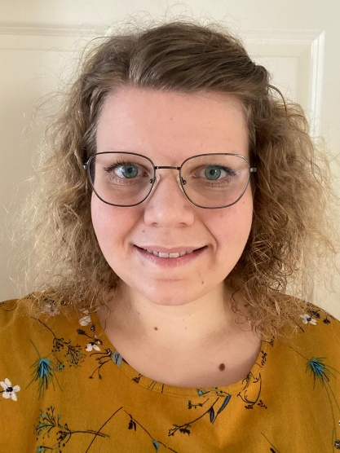
Liebe Eltern der Grundschule Bramsche,

viele von Euch haben mich bestimmt schon in der Schule gesehen. Ich heiße Anne Ginten und bin seit Mitte Februar Teil des Kollegiums der Grundschule Bramsche.
Ich habe die Fächer Mathematik und Sachunterricht an der Universität Vechta studiert und freue mich, Euch bzw. Ihre Kinder beim Lernen zu begleiten.
Auf eine gute Zusammenarbeit!
Anne Ginten

